Приложение ____ к ОПОП по профессии 08.01.25 Мастеротделочных строительных и декоративных работ

КРАЕВОЕ ГОСУДАРСТВЕННОЕ БЮДЖЕТНОЕ ПРОФЕССИОНАЛЬНОЕ ОБРАЗОВАТЕЛЬНОЕ УЧРЕЖДЕНИЕ
«КРАСНОЯРСКИЙ СТРОИТЕЛЬНЫЙ ТЕХНИКУМ»

Комплект контрольно-оценочных средств по учебной дисциплине
ОП.08Системы автоматизированного проектирования

Красноярск, 2020

Комплект контрольно-оценочных средств разработан на основе рабочей программы дисциплины ОП.08Системы автоматизированного проектирования
по профессииСПО 08.01.25 Мастеротделочных строительных и декоративных работ
.

Организация-разработчик: Краевое государственное бюджетное профессиональное образовательное учреждение «Красноярский строительный техникум»

Разработчики:

Рассмотрено на заседании П(Ц)К Математики, информатики и естественных дисциплин

Протокол№от«»2018г.
Председатель П(Ц)К //

СОДЕРЖАНИЕ

№ | Название разделов | Страницы
1 | Паспорт комплекта контрольно-оценочных средств | 4
1.1 | Область применения комплекта оценочных средств | 4
1.2 | Результаты освоения учебной дисциплины, подлежащиепроверке | 4
2 | Оценка освоения учебнойдисциплины | 4
2.1 | Формы и методы оценивания | 4
2.2 | Типовые задания для оценки освоения учебнойдисциплины | 4
3 | Контроль и оценка освоения учебной дисциплины по темам (разделам) | 5
4 | Задания текущего контроля | 11

1. Паспорт комплекта контрольно-оценочныхсредств

1.1. Область применения комплекта оценочных средств
Комплект оценочных средств предназначен для оценки результатов освоения дисциплины ОП.08 Системы автоматизированного проектирования

1.2. Результаты освоения учебной дисциплины, подлежащие проверке
В результате аттестации по учебной дисциплине осуществляется комплексная проверка следующих умений и знаний:

Результатыобучения | Показатели оценки результата | Форма контроля и оценивания
Уметь:
Самостоятельно определять цели проектирования и ставить задачи | Оформлять рабочие чертежи и выполнять их редактирование в CAD-системах; | Оценка результатов выполнения практической работы
Использовать комплекс средств автоматизации для решения проектных задач | Проектировать решения с помощью CAD-систем;  Проектировать технологические процессы с использованием баз данных типовых технологических процессов в полуавтоматическом и автоматическом режимах. | Оценка результатов выполнения практической работы
Оформлять проектную документацию в соответствии с требованиями ЕСКД; | Выполнение работ различного уровня сложности | Оценка результатов выполнения практической работы
Знать:
Основные виды САПР по их назначению Специализированные приложения на основе AutoCAD. Приемы по обеспечению точности и быстроты построений | Классы и виды CAD систем, их возможности и принципы функционирования;  Видыоперацийнад 2D объектами | Опрос

2. Оценка освоения учебной дисциплины

2.1. Формы и методыоценивания
Форма проведения промежуточного контроля является дифференцированный зачет.

2.2 Типовые задания для оценки освоения дисциплины

Профессиональные и общие компетенции дисциплины: ОК.01, ОК.04, ОК.09
ДК.01Способность осваивать и применять методы и частные приемы решения задач в выделенной предметной области
ДК.02Владеть навыками практической работы в AutoCAD
ДК.03 Способность использовать САПР для достижения конкретных результатов деятельности

3. Контроль и оценка освоения учебной дисциплины по темам (разделам)

Содержание учебного материала по программе УД | Формы и методыконтроля
 | Текущийконтроль |  | Рубежныйконтроль
 | Формаконтроля | Проверяемые ОК, ПК | Формаконтроля | Проверяемые У, З
Раздел 1. |  |  | Итоговаяработа | У1, У2,З 1, З2, З3
Тема 1.1. Введение в курс Системы автоматизированного проектирования. Знакомство с программой AutoCAD | Устный опрос  Практическая работа №1  Практическая работа №2  Практическая работа №3  Тестирование | ОК.01, 04, 09  ДК.01
Тема 1.2. Приемы по обеспечению точности и быстроты построений | Устный опрос  Практическая работа №4  Практическая работа №5  Практическая работа №6  Тестирование | ОК.01, 04, 09  ДК.01
Тема 1.3. Редактирование объектов на чертеже | Устный опрос  Практическая работа № 4  Практическая работа № 7  Практическая работа № 8  Практическая работа № 9  Практическая работа № 10  Практическая работа № 11  Практическая работа № 12 | ОК.01, 04, 09  ДК.01
Тема 1.4. Блоки | Устный опрос  Практическая работа № 13 | ОК.01, 04, 09  ДК.01
Тема 1.5. Штриховка и градиент | Устный опрос  Практическая работа № 13  Практическая работа № 14  Самостоятельная работа | ОК.01, 04, 09  ДК.01
Тема1.6 Использование слоев на чертежах | Устный опрос  Практическая работа № 15  Практическая работа № 16Практическая работа № 17Самостоятельная работа | ОК.01, 04, 09  ДК.01
Тема 1.7. Текст, таблицы, размеры | Устный опрос  Практическая работа № 18  Практическая работа № 19  Практическая работа № 20  Практическая работа № 21  Практическая работа № 22  Практическая работа № 23  Самостоятельная работа | ОК.01, 04, 09  ДК.01
Тема 1.8. Подготовка чертежа к печати и печать | Устный опрос  Практическая работа № 24  Практическая работа № 25  Практическая работа № 26 | ОК.01, 04, 09  ДК.01

Условия проведения:
Время выполнения задания: 45 минут
Оборудование: Лаборатория «Информационных технологий в профессиональной деятельности», оснащенная оборудованием: экран (или умная доска); видеопроектор, центральный сервер Pentium 4 P, 12 компьютеров на базе процессоров IntellPentium 4 в локальной сети с выходом в Интернет.
Перечень программного обеспечения:
- пакет прикладных программ MicrosoftOffice 2010;
- система автоматизированного проектирования AutoCAD.
Критерии оценки:
- оценка «отлично» выставляется обучающемуся, если35-36 правильных ответов;
- оценка «хорошо» если28-34 правильных ответов;
- оценка «удовлетворительно» если18-27 правильных ответов;
- оценка «неудовлетворительно» еслименее17 правильных ответов;

Задание №1
При построении данного изображения (см. рисунок) наиболее рациональным способом, какие команды Вы будете использовать?
1)Окружность, Вспомогательная прямая, Отрезок, Усечь кривую, Симметрия
2)Окружность, Отрезок, Дуга
3)Окружность, Отрезок, Дуга, Усечь кривую
4)Отрезок, Дуга
Задание №2
Для печати чертежа (формата А4) на одном листе формата А4, необходимо:
1)выбрать Файл-Предварительныйпросмотр,Сервис-Подогнатьмасштаб,Файл-Печать
2)выбрать Файл-Предварительныйпросмотр,Файл-Печать
3)выбрать Файл-Предварительныйпросмотр, Масштаб 1, Печать
4)выбрать Файл-Печать(при настройке принтера на печать формата А4)
Задание №3
Для вставки таблицы в документ, используется кнопка (см. рисунок):
1) Рис. 3
2) Рис. 2
3) Рис. 1
4) Рис. 4
Задание №4
На панели свойств объекта системы КОМПАС находится информация:
1)о параметрах привязки
2)о текущем виде
3)о типе линии
4)о текущем слое
Задание №5
В системе AUTOCADневозможно построение фаски:
1)по длине и углу
2)по двум длинам
3)по двум углам
4)по величине гипотенузы
Задание №6
Выберите все возможные способы изменения размеров ячейки таблицы:
1)подвести курсор к границе ячейки и перетащить ее до нужного размера
2)поместить курсор в ячейку, в контекстном меню выбрать Формат ячейки
3)задать нужный размер ширины и высоты
4)выбрать Таблица-Границы
5)выбрать на Панели свойств-Форматячейки и задать нужный размер
Задание №7
Какая команда (см. рисунок) позволяет обрезать часть примитива?
1)
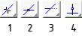
2)
3)
4)
Задание №8
Укажите, как нельзя изменить стиль линии построенного примитива:
1)выделить его и выбрать Вид-Стиль
2)дважды щелкнуть левой кнопкой мыши на примитиве и на Панели свойств изменить стиль
3)выделить его и по правой кнопке мыши, в контекстном меню, выбрать команду Изменить стиль
4)выделить его и выбрать Редактор-Свойства-Стиль
5)выделить его и выбрать Сервис-Изменитьстиль
Задание №9
Для заполнения основной надписи в системе КОМПАС необходимо:
1)выбрать Сервис-Параметры…
2)выбрать Файл-Заполнитьосновную надпись
3)выбрать Редактор-Заполнитьосновную надпись
4)дважды кликнуть на основной надписи
Задание №10
Укажите кнопку построения точки пересечения в системе КОМПАС
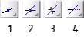
1)
2)
3)
4)
Задание №11
Какими способами можно в системе КОМПАС изменить стиль построенной линии?
Выберите несколько из 4 вариантов ответа:
1)В контекстном меню, вызываемому щелчком правой кнопки мыши на свободном поле листа
2)Выбрать команду "Сервис - Изменить стиль..." при выделенном примитиве
3)Двойным щелчком левой кнопки мыши на редактируемом примитиве
4)В контекстном меню, вызываемому щелчком правой кнопки мыши на выделенном пользователем примитиве
Задание №12
В контекстном меню системы КОМПАС возможен выбор:
1)локальных привязок
2)местных привязок
3)глобальных привязок
4)и локальных, и глобальных привязок
Задание №13
С помощью каких инструментов можно нарисовать окружность?
1)
2)
3)
4)
Задание №14
Документ Фрагмент предназначен для:
1)прорисовки эскиза
2)создания технических требований чертежа
3)окончательного оформления конструкторского документа и вывода на печать
4)вывода конструкторского документа на печать
Задание №15
Выберите рациональный способ построения гипотенузы прямоугольного треугольника с углом наклона в 30 градусов:
1)построить Вспомогательную прямую под углом 30 градусов, выбрать команду Параллельный отрезок, указать построенную прямую, задать начальную и конечную точки
2)выбрать команду Отрезок, на Панели свойств в поле Угол задать 30 градусов, указать начальную и конечную точки отрезка
3)выбрать команду Многоугольник, задать количество вершин равное 3 и построить треугольник с нужными углами при вершинах
4)построить произвольный отрезок, с помощью команды Поворот вращать его до положения в 30 градусов к горизонту
Задание №16
Для простановки радиального размера с изломом, необходимо воспользоваться командой (см. рисунок:

1)
2)
3)
4)
Задание №17
Какой формат файла чертежа в системе КОМПАС?
1)*.dwg
2)*.dxf
3)*.cdw
4)*.cdr
Задание №18
Для того, чтобы отобразить или скрыть отдельные панели инструментов, необходимо:
1)выбрать Вид-Панелиинструментов и нажать на названии панели
2)выбрать Сервис-Панелиинструментов и нажать на названии панели
3)выбрать Инструменты-Панелиинструментов и нажать на названии панели
4)в меню Файл-Создать-Панельинструментов выбрать из предлагаемых шаблонов необходимую панель инструментов
5)выбрать Вставка-Панелиинструментов и нажать на названии панели
Задание №19
Что такое базовая точка библиотечного элемента?
1)любая точка объекта, указанная пользователем
2)точка, у нижней базовой линии объекта
3)точка, совпадающая с началом координат
4)точка, за которую удобнее всего позиционировать объект
Задание №20
Для создания выноски, нужно воспользоваться командой (см. рисунок):
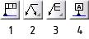
1)
2)
3)
4)
Задание №21
При нажатой левой кнопке мыши и перемещении мыши слева направо, будут выделены:
1)только отрезки
2)все объекты, полностью попавшие внутрь рамки и пересекающиеся сторонами рамки
3)все объекты, полностью попавшие внутрь рамки
4)только дуги, отрезки и окружности
Задание №22
Для копирования изображения в буфер обмена, необходимо:
1)выделить изображение, выбрать Копировать, и указать положение базовой точки
2)выделить изображение, выбрать Копировать
3)выбрать Редактор-Копировать,выделить изображение, указать положение базовой точки
4)выделить изображение, выбрать Редактор-Копировать
Задание №23
Для изменения формата текущего чертежа, необходимо:
1)выбрать Сервис-Параметры-Текущийчертеж-Параметрыпервоголиста-Формат
2)выбрать Вид-Настройка-Формат
3)выбрать Сервис-Настройкаинтерфейса-Формат
4)выбрать Вставка-Параметрыпервоголиста-Формат
Задание №24
Сколько типов документов можно разработать в системе Компас 3DV15?
1)4
2)5
3)6
4)7
Задание №25
На какой панели располагается кнопка Запомнить состояние?
1)Компактная панель
2)Панель текущего состояния
3)Панель свойств
4)Стандартная панель
5)Панель вид
Задание №26
Для отображения чертежей в масштабах отличных от 1 используются:
1)фрагменты
2)виды
3)слои
4)параметризация
5)порядок
Задание №27
К графическим документам 2D относятся:
1)деталь
2)фрагмент
3)спецификация
4)чертеж
5)документ
Задание №28
Файл фрагмента имеет расширение:
Выберите один из 5 вариантов ответа:
1).cdw
2).frv
3).kdw
4).m3d
5).dwg
Задание №29
Для изменения параметров существующего вида используется команда:
1)Редактор - Параметры текущего вида....
2)Сервис - Вид...
3)Сервис - параметры текущего вида...
4)Вид - параметры текущего вида...
Задание №30
Выделенные объекты по умолчанию подсвечиваются цветом:
1)красным
2)синим
3)оранжевым
4)зеленым
Задание №31
В Компас предусмотрены следующие разновидности привязок:
1)мировые, локальные, клавиатурные
2)глобальные, локальные, клавиатурные
3)клавишные, глобальные, местные
4)мировые, локальные, глобальные
Задание №32
Какой из пунктов меню AutoCADсодержит команду, позволяющую создать новый чертеж?
1)Файл
2)Правка
3)Сервис
4)Формат
5)Вставка
Задание №33
Вид чертежа характеризуется постоянством:
1)масштаба и положения
2)цвета и положения
3)маштаба и стилем линии
4)оформлением
Задание №34
Чертеж может включать видов:
1)1
2)255
3)16
4)неограниченное количество
Задание №35
Глобальная привязка действует:
1)постоянно в режиме ввода и редактирования объектов
2)постоянно в режиме ввода объектов
3)только когда активизируешь
4) постоянно (в любом режиме работы редактора)
Задание №36
Начало абсолютной системы координат чертежа находится:
1)в левой нижней точке его габаритной рамки
2)в правой нижней точке его габаритной рамки
3)в левой верхней точке его габаритной рамки
4)в левой нижней точке основной надписи

4. Задания текущего контроля

Тестовая работа №1
Условия проведения:
Время выполнения задания: 25 минут
Оборудование: Лаборатория «Информационных технологий в профессиональной деятельности», оснащенная оборудованием: экран (или умная доска); видеопроектор, центральный сервер Pentium 4 P, 12 компьютеров на базе процессоров IntellPentium 4 в локальной сети с выходом в Интернет.
Перечень программного обеспечения:
- пакет прикладных программ MicrosoftOffice 2010;
- система автоматизированного проектирования AutoCAD.
Критерии оценки:
- оценка «отлично» выставляется обучающемуся, если19-20 правильных ответов;
- оценка «хорошо» если16-18 правильных ответов;
- оценка «удовлетворительно» если11-15 правильных ответов;
- оценка «неудовлетворительно» еслименее 11 правильных ответов;

Задание №1
Какой тип документа в программе AutoCADотносится для создания трехмерных изображений?
1)фрагмент
2)чертеж
3)спецификация
4)деталь
Задание №2
Какая фигура не относится к трехмерной?
1)призма
2)конус
3)пирамида
4)круг
5)тор
Задание №3
Плоская фигура, на основе которой образуется тело.
1)эскиз
2)фигура
3)плоскость
4)операция
5)тело
Задание №4
Формообразующее перемещение эскиза - это...
Запишите ответ:
__________________________________________
Задание №5
Назовите операцию, в которой - эскиз направлен, перпендикулярно его плоскости

1)выдавливание
2)вращение
3)кинематическая операция
4)операция по сечениям
Задание №6
Назовите операцию, в которой для получения объемной фигуры, необходимо добавить ось, лежащую в одной плоскости с эскизом
1)выдавливание
2)вращение
3)кинематическая операция
4)операция по сечениям
Задание №7
Назовите операцию, в которой перемещение эскиза вдоль указанной направляющей
1)выдавливание
2)вращение
3)кинематическая операция
4)операция по сечениям
Задание №8
Назовите операцию, в которой построение тела по сечениямэскиза
1)выдавливание
2)вращение
3)кинематическая операция
4)операция по сечениям
Задание №9
На картинке получено тело. Определите с помощью какой операции
Изображение:

1)выдавливание
2)вращение
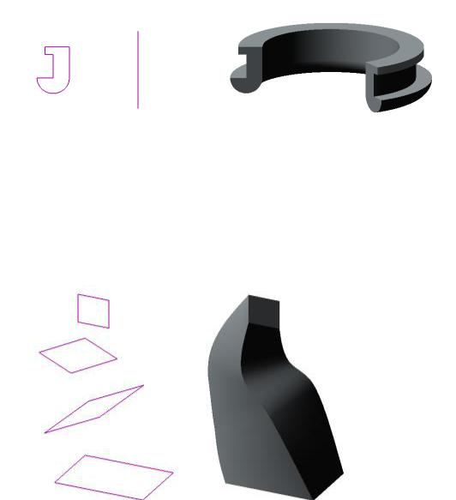
3)кинематическая операция
4)операция по сечениям
Задание №10
На картинке получено тело. Определите с помощью какой операции
Изображение:
1)выдавливание
2)вращение
3)кинематическая операция
4)операция по сечениям
Задание №11
Вопрос:
На картинке получено тело. Определите с помощью какой операции
Изображение:

1)выдавливание
2)вращение
3)кинематическая операция
4)операция по сечениям
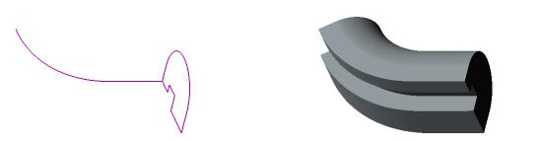
Задание №12
На картинке получено тело. Определите с помощью какой операции
1)выдавливание
2)вращение
3)кинематическая операция
4)операция по сечениям
Задание №13
Гладкая (необязательно плоская) часть поверхности тела.
Запишите ответ:
__________________________________________
Задание №14
Вопрос:
Кривая, разделяющая две грани.
Запишите ответ:
__________________________________________
Задание №15
Вопрос:
Точка на конце ребра.
Запишите ответ:
__________________________________________
Задание №16
Как называется плоскость XY?
1)фронтальная
2)профильная
3)горизонтальная
4)проэкционная
Задание №17
Как называется плоскость ZY?
1)фронтальная
2)профильная
3)горизонтальная
4)проэкционная
Задание №18
Как называется плоскость ZX?
1)фронтальная
2)профильная
3)горизонтальная
4)проэкционная
Задание №19
Какая плоскость отвечает за вид детали сверху и снизу?
1)плоскость XZ
2)плоскость XY
3)плоскость ZY
Задание №20
Какая плоскость отвечает за вид детали справа и слева?
Выберите один из 3 вариантов ответа:
1)плоскость XZ
2)плоскость XY
3)плоскость ZY

Тестовая работа №2
Условия проведения:
Время выполнения задания: 25 минут
Оборудование: Лаборатория «Информационных технологий в профессиональной деятельности», оснащенная оборудованием: экран (или умная доска); видеопроектор, центральный сервер Pentium 4 P, 12 компьютеров на базе процессоров IntellPentium 4 в локальной сети с выходом в Интернет.
Перечень программного обеспечения:
- пакет прикладных программ MicrosoftOffice 2010;
- система автоматизированного проектирования AutoCAD.
Критерии оценки:
- оценка «отлично» выставляется обучающемуся, если19-20 правильных ответов;
- оценка «хорошо» если16-18 правильных ответов;
- оценка «удовлетворительно» если11-15 правильных ответов;
- оценка «неудовлетворительно» еслименее 11 правильных ответов;
Задание №1
Графический редактор - это программный продукт, предназначенный для…
1)управления ресурсами ПК при создании рисунков
2)работы с текстовой информацией в процессе делопроизводства
3)создания и обработки изображений
Задание №2
К какому виду редакторов относится AutoCAD?
1)растровому
2)векторному
3)текстовому
4)фрактальному
Задание №3
Какое расширение имеют файлы AutoCAD?
1).doc
2).dwg
3).bmp
4).jpeg
5).gif
Задание №4
Какой символ используется для ввода полярных координат в AutoCAD?
1)<
2)>
3)@
4)=
Задание №5
Символ @ используется для ввода…
1)абсолютных декартовых координат точки
2)абсолютных полярных координат точки
3)относительных декартовых координат точки
4)относительных полярных координат точки
Задание №6
Для чего предназначены команды данной панели инструментов в AutoCAD?
1)для вычерчивания объектов
2)для редактирования объектов
3)для создания слоев
4)для редактирования свойств слоев
Задание №7
Какова последовательность выборки объектов при работе с командой «ОБРЕЗАТЬ» в
AutoCAD?
1)выбрать обрезаемый объект, затем выбрать режущие кромки
2)выбрать режущие кромки, затем выбрать обрезаемый объект
3) последовательность выбора не важна
Задание №8
Какую операцию выполняет следующая команда в AutoCAD?
1)для растяжения или сжатия чертежа
2)для выбора объектов рамкой
3)для масштабирования объектов
Задание №9
Какая из панелей инструментов предназначена для простановки размеров в AutoCAD?
1)
2)
3)

Задание №10
Какие действия выполняет команда «СВОЙСТВА» в AutoCAD?
1)дает сведения о выбранных объектах
2)создает прямоугольный массив их объектов
3)создает возможности по обмену данными между чертежами
4)вставляет таблицы
Задание №11
Для чего предназначена следующая команда в AutoCAD?
1)создания однострочного текста
2)стирания текста
3)штриховки объектов
4)создания размерного стиля
Задание №12
Для чего предназначены команды данной панели инструментов в AutoCAD?
1)для создания и редактирования многоугольников
2)для формирования рабочего поля на экране монитора
3)для создания видовых экранов на макетах листов
4)для настройки растровых изображений импортированных их других программ
Задание №13
Шаблоны рисунков в AutoCAD имеют расширение:
1).cad
2).dwt
3).dwg
4).acd
Задание №14
Чертежи документов в AutoCAD имеют расширение:
1).cad
2).dwt
3).dwg
4).acd
Задание №15
При нажатии на кнопку ...
1)произойдет открытие иерархического списка слоев
2)откроется окно свойств слоев
3)отключается текущий слой
4)текущий слой становится скрытым
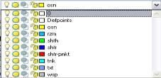
Задание №16
Как называется данная область в программе AutoCad?
1)Список свойств
2)Список стилей
3)Список слоев
4)Список блоков
Задание №17
Какая команда выполнится при нажатии на кнопку?
1)прямая
2)отрезок
3)линейный размер
4)параллельный размер
Задание №18
Какая команда выполнится при нажатии на кнопку 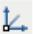
1)ПСК в начале
2)Показать ПСК
3)Угол
4)Биссектриса
Задание №19
Что такое AutoCad?
1)Графический редактор
2)Электорнная таблица
3)Текстовый редактор
4)САПР
5)База данных
Задание №20
Через какое меню можно установить формат листа?
1)Раскрывающиеся меню Формат
2)Раскрывающиеся меню Инструменты
3)Раскрывающиеся меню Вид
4)Контекстное меню

Примеры практических работ:
Задание: Средствами AutoCad создать чертёж детали:
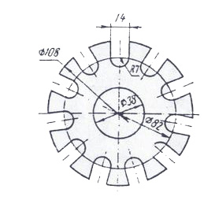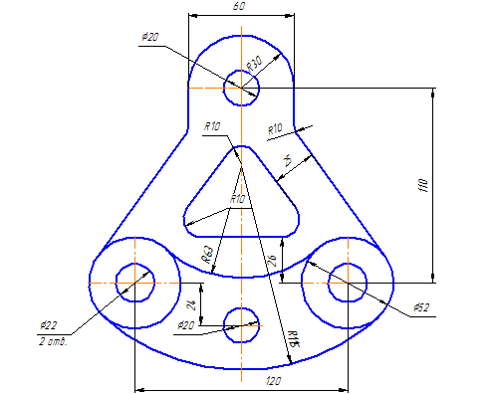
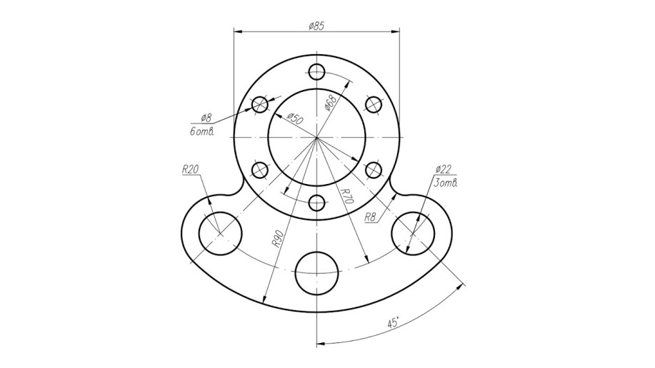

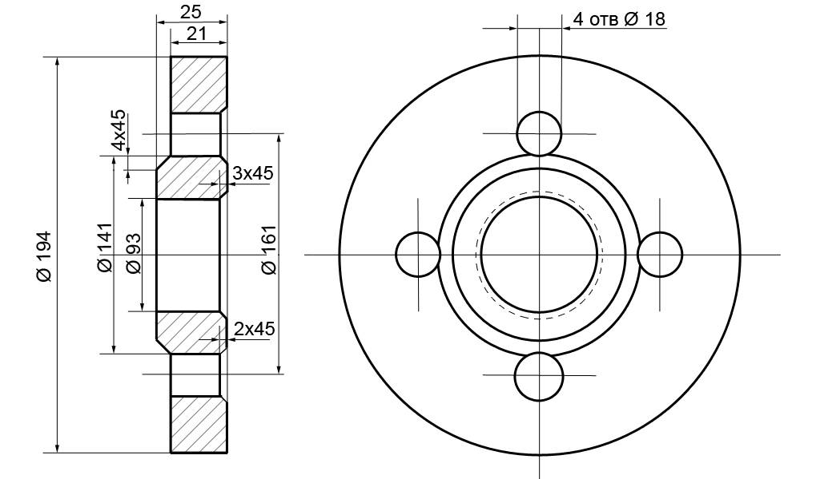
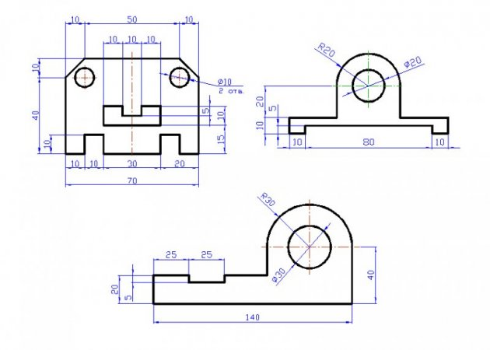

Задание: Средствами AutoCad создать чертёж:
